需求明细

请仔细查看需求明细，要求所提供货物的品牌、品名、款式、颜色、码数、数量与需求明细内的图片完全一致，上衣+裤子+鞋子为一套服装（篮球服+鞋子为一套），共需16套，保证现货，码数齐全并可进行调换，成交后2天内送货上门。

1.篮球运动服
衣服190*2套 185*6套 180*3套 175*1套（共12套）

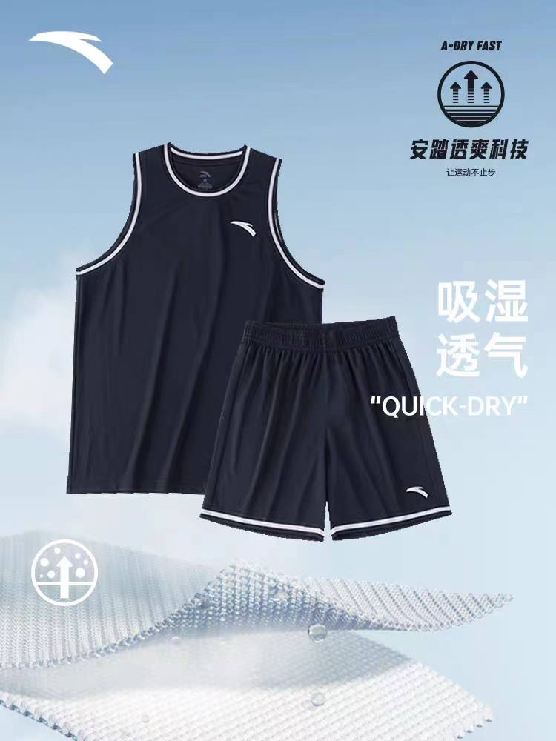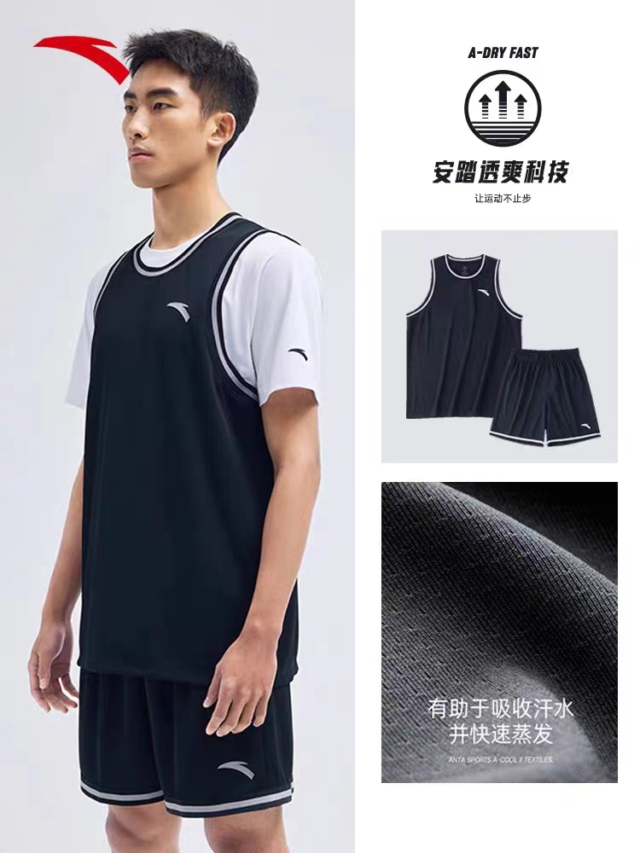

2.篮球运动鞋
41*3双，42*3双，43*4双，44*1双，45*1双，（共12双）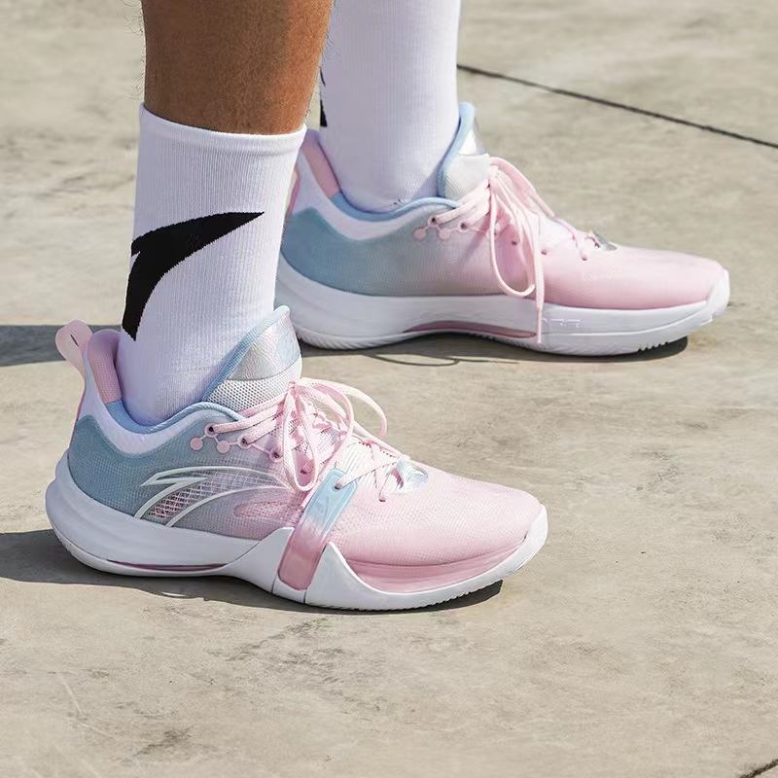
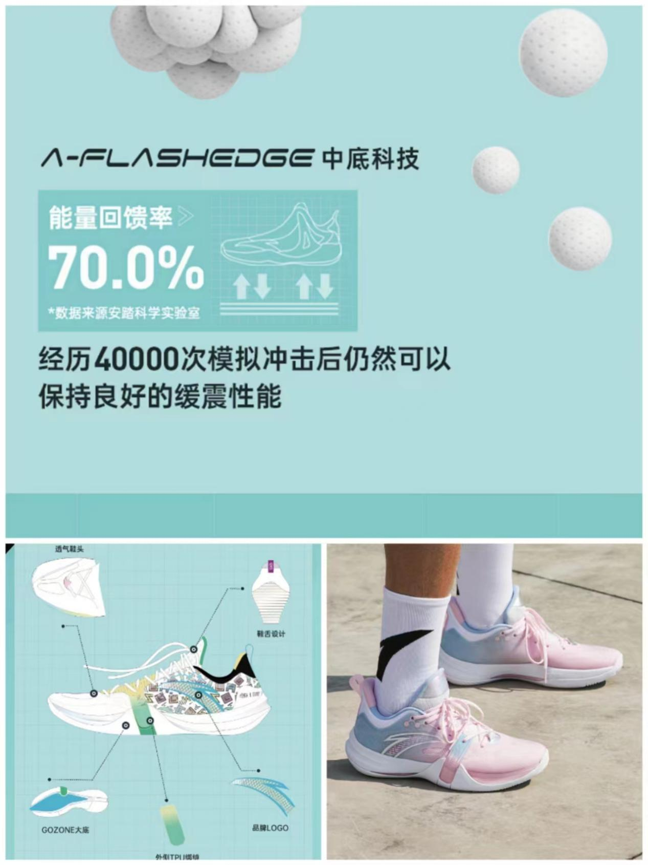

3.黑色翻领Polo衫
2件M，1件L，1件XL（共4件）。
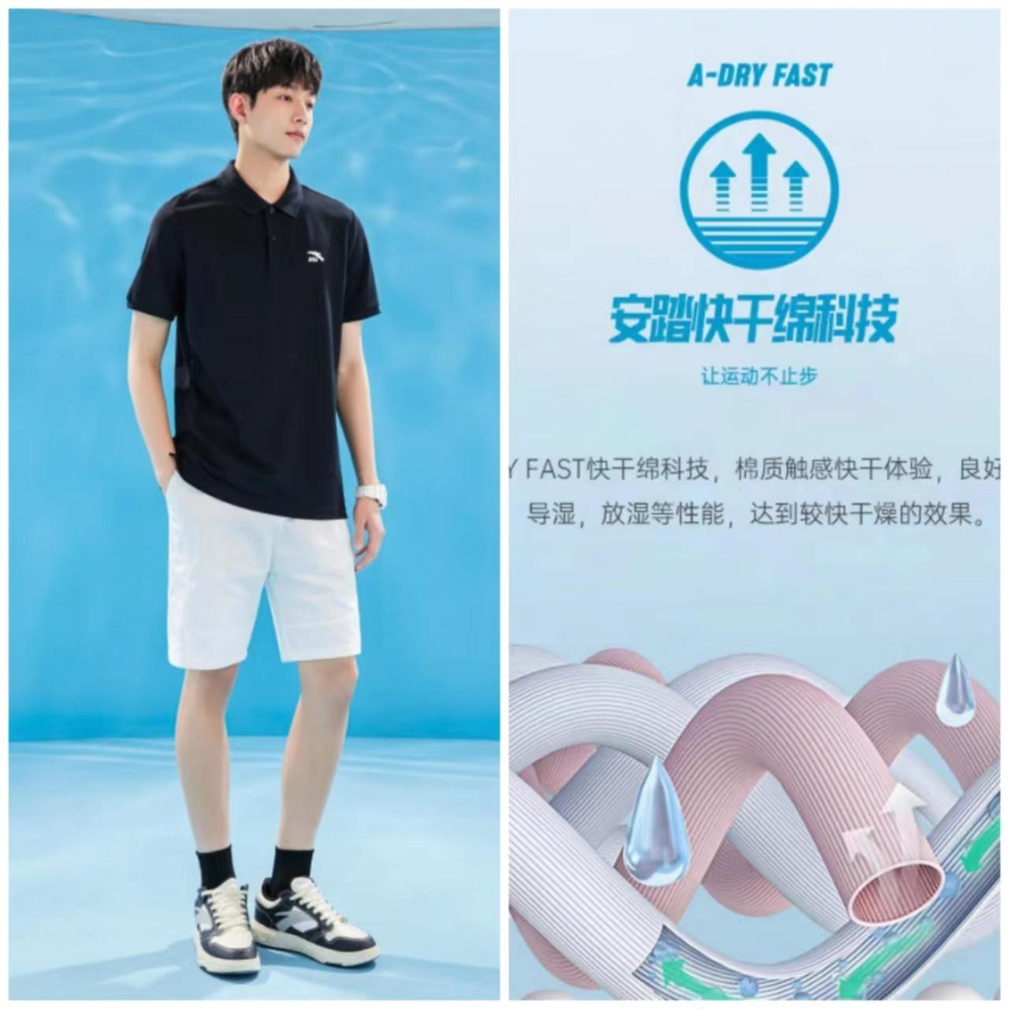

4.梭织短裤
3件L，1件XL（共4件）。
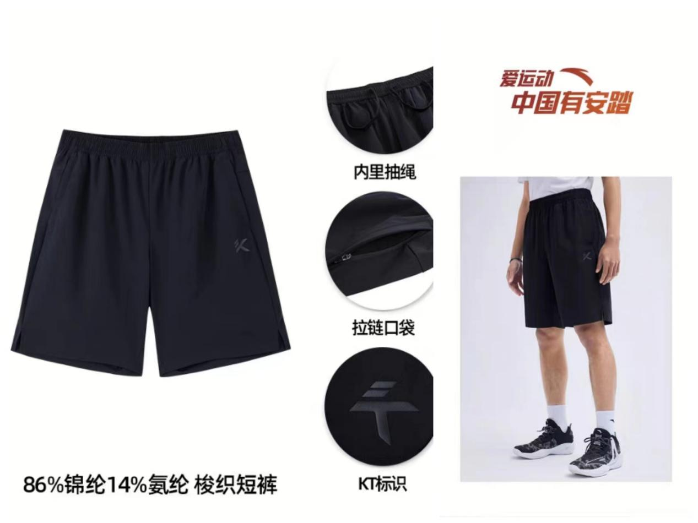

5.运动鞋
1双40码，2双41码，1双42码（共4双）
